User-story: Tvorba příspěvků

Použitý plugin: Frontier Post

Verze pluginu: 4.4.1

Popis pluginu: Jednoduchý, rychlý a bezpečný plugin pro vytváření a správu příspěvků

Odkaz na plugin: https://cs.wordpress.org/plugins/frontier-post/

Nastavení pluginu: 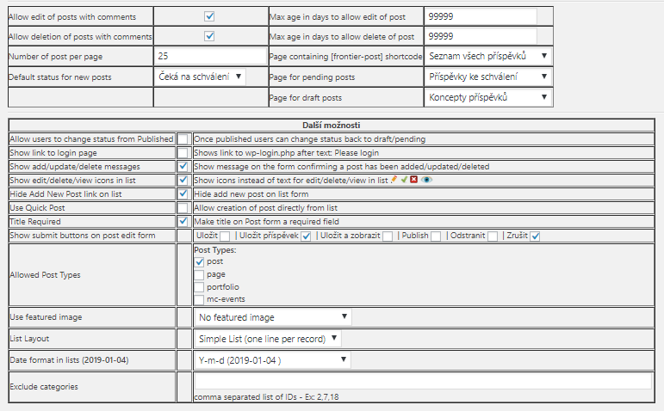

Provedení základního nastavení pluginu. Povolení a zakázání hlavních funkcí.

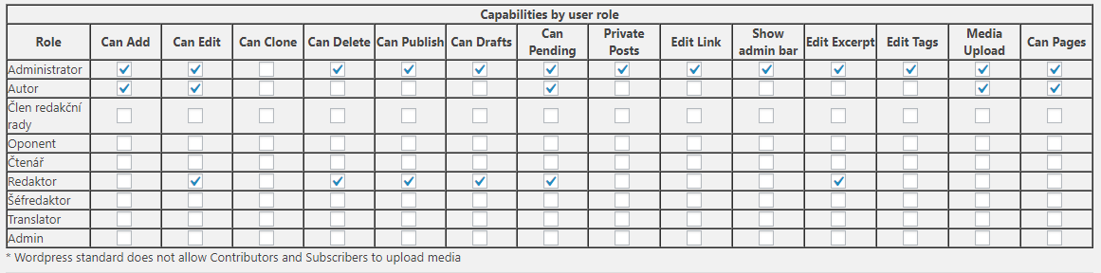

Nastavení práv pro jednotlivé uživatelské skupiny.

Vzhled stránky: 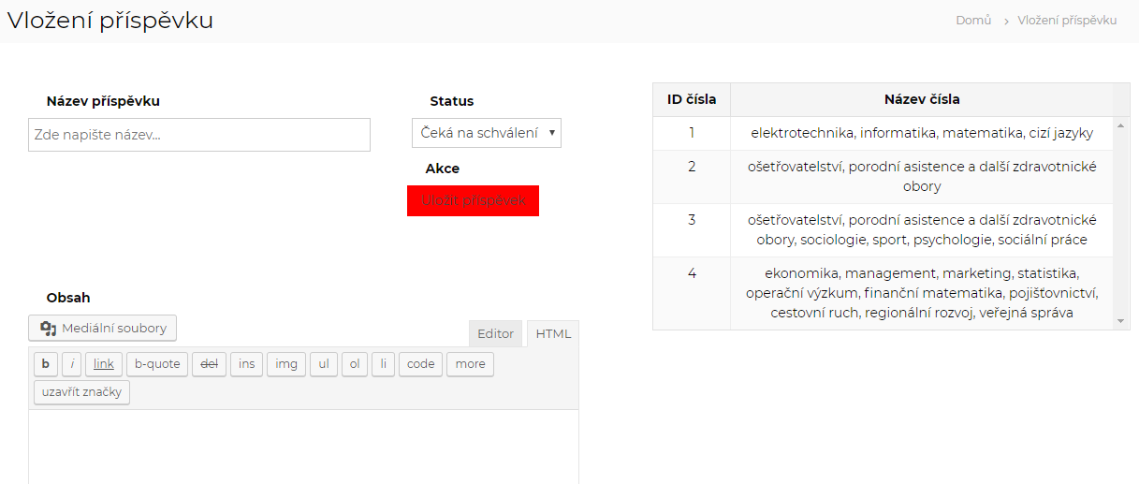

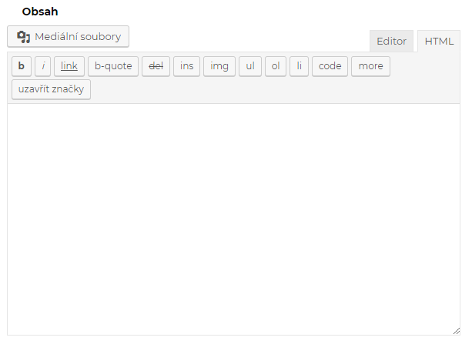

Dodatečné info:

Plugin bylo nutné částečně přeložit z angličtiny. Překládali jsme pouze výrazy, které se zobrazují na frontendu, čímž se částečně přeložily i některé řetězce v backendu. Zbytek výrazů v backendu jsme nepřekládali.

Ukázka překladů:

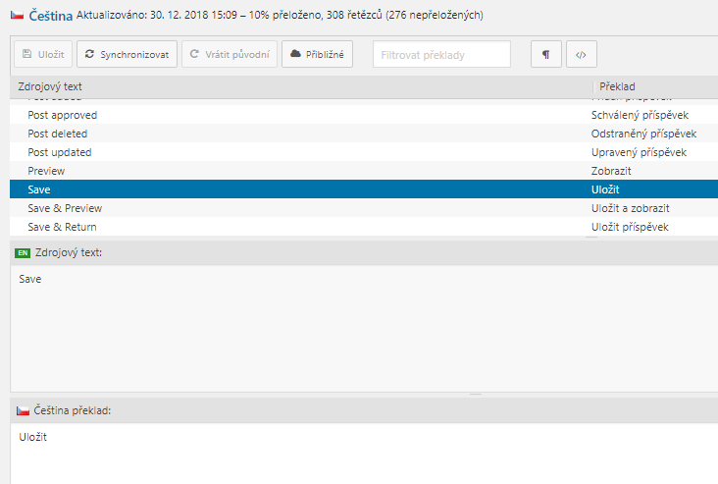

Datum: 4.1.2018

Autor: David Halama